安全评价报告公开信息表
项目名称 | 空气产品久泰（内蒙古）氢能源科技有限公司久泰液氢项目  设立安全评价报告
完成时间 | 2022.01.10
评价人员
 | 姓名 | 资格证书号 | 从业号
项目负责人 | 塔娜 | 1700000000200088 | 031074
项目组成员 | 李春燕 | S011011000110202000401 | 040642
项目组成员 | 党瑞星 | S011011000110193000193 | 038443
项目组成员 | 刘振忠 | 1700000000200729 | 024120
项目组成员 | 王静 | 1800000000300838 | 034276
技术专家 | /
现场勘察人员及时间 | 塔娜、李春燕2021.10.19
现场核查的人员和时间 | /
项目简介 | 空气产品久泰（内蒙古）氢能源科技有限公司（以下简称：该公司），于2021年8月16日在内蒙古自治区呼和浩特市托克托县托克托工业园区旧管委会办公楼二楼203室204室注册成立，法定代表人为HONG KOK MENG。该公司由空气化工产品（中国）投资有限公司（简称“AP”）与内蒙古久泰新材料科技股份有限公司（简称“久泰”）共同出资成立，AP占股80%，久泰占股20%。  该公司主要从事专用化学产品销售（不含危险化学品）；站用加氢及储氢设施销售；气体、液体分离及纯净设备制造；气体、液体分离及纯净设备销售及技术服务等。  本项目新建一套15000Nm³/h氢气提纯装置，一套30吨/天氢气液化装置（含氢气液化系统、液氢储存、罐装），75kg/h的加氢站及其附属配套装置。  （1）生产装置区包括：PSA制氢装置（1套15000Nm³/h氢气提纯设施+1套PSA尾气压缩设施）+1套30t/d液氢装置。  （2）储运设施：包括液氢罐区（包括5m个400m³卧式液氢储罐）+灌装区域（包括4个液氢灌装车位）+新建原料气输气管线。  （3）建设1座75kg/h固定式加氢站，设有加氢机罩棚1座，加氢岛2座，安装35MPa加氢机2台。根据《加氢站技术规范[2021年版]》（GB50516-2010）中3.0.2条加氢站的等级划分规定，本项目加氢站属于“三级”站。  （4）配套设施：变配电系统、给排水系统、DCS控制系统、闭式循环冷却水系统、电信系统、消防系统、采暖通风系统等。  本项目位于呼和浩特市托克托工业园区内蒙古久泰新材料科技股份有限公司厂区内。久泰公司总占地面积1710000m²（约2565亩），本项目总用地面积31800m²（约47.7亩）。  本项目涉及的危险化学品为原料气、解析气中主要成分氢气和一氧化碳，产品液氢和商品氢气，使用的辅助材料氮[压缩的或液化的]属于危险化学品。本项目涉及的重点监管的危险化学品主要为氢气、一氧化碳。  本项目不涉及《特别管控危险化学品目录（第一版）》（应急管理部、工业和信息化部、公安部、交通运输部公告[2020]第3号）中特别管控危险化学品。  本项目潜在的主要危险、有害因素有火灾、爆炸、中毒、窒息、触电、机械伤害、高处坠落、物体打击、坍塌、淹溺、噪声危害、高低温危害等。火灾、爆炸、坍塌的危险等级为Ⅱ～Ⅲ级，其余的为Ⅱ级。  本项目液氢储罐区构成二级危险化学品重大危险源。  评价结论：空气产品久泰（内蒙古）氢能源科技有限公司久泰液氢项目在落实可行性研究报告及本报告提出的安全对策、措施后，风险是可以接受的，从安全生产角度符合国家现行有关安全生产法律、行政法规、部门规章和标准、规范的要求。
现场照片 | 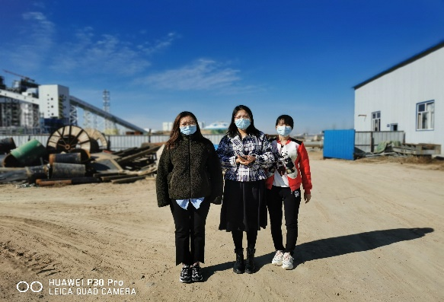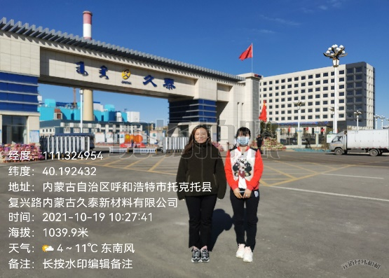  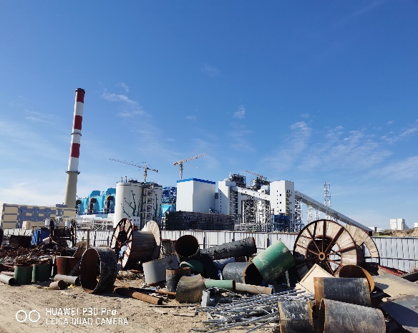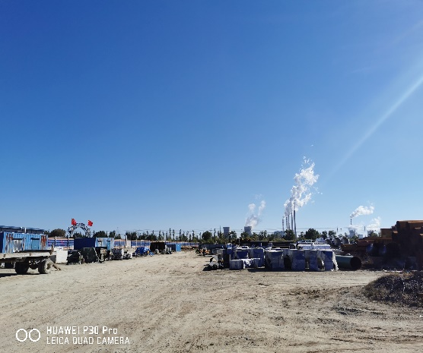  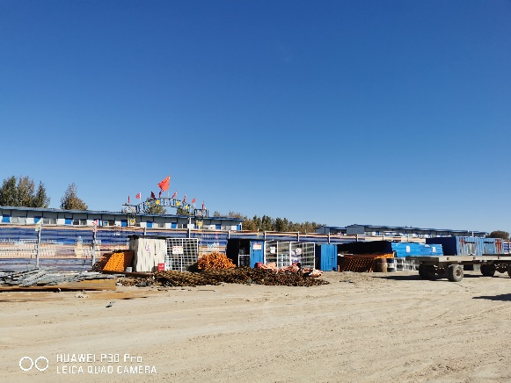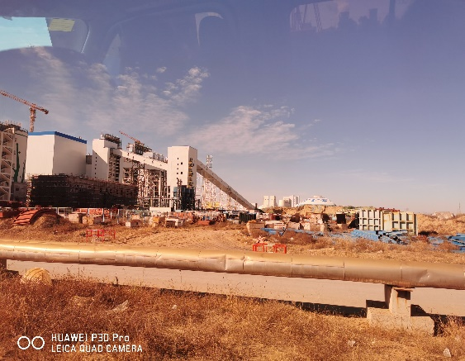
被评价单位信息反馈情况 | 满意

